**TH Wildau unterstützt erneut die bundesweite Aktion „Stadtradeln“ für eine nachhaltige Verkehrswende**

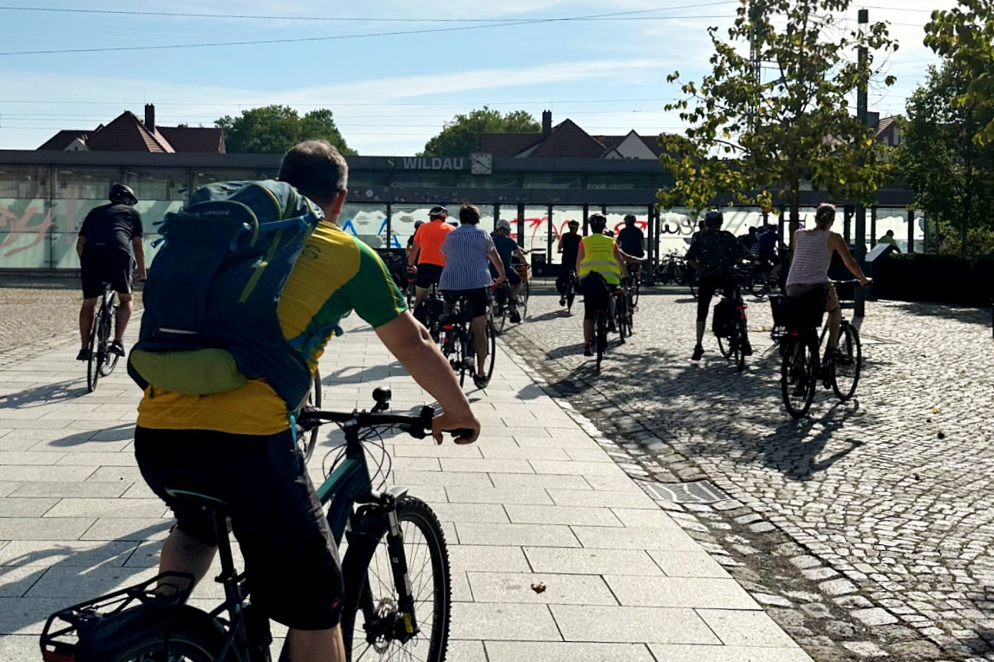

**Bildunterschrift:** Teilnehmende des Teams der Hochschule beim Stadtradeln 2023 in Wildau.

**Bild:** Hochschulstadt Wildau

**Teaser:**

**Die Technische Hochschule Wildau engagiert sich erneut aktiv für die Förderung des Radverkehrs und den Klimaschutz, indem sie an der bundesweiten Aktion „Stadtradeln“ teilnimmt. Ziel ist es, in den kommenden drei Wochen so viele Fahrrad-Kilometer wie möglich zurückzulegen. Die TH Wildau stellt eigene Teams auf, darunter auch ein Team des Studiengangs Radverkehr. Der Startschuss fällt bereits am 22. Juni.**

**Text:**

Früher als gewohnt beginnt der diesjährige Wettbewerb „Stadtradeln“ für den Landkreis Dahme-Spreewald am 22. Juni. Der Landkreis beteiligt sich mit nahezu allen Kommunen an der Aktion, die den Radverkehr fördert und einen Beitrag zum Klimaschutz leistet. Den Auftakt bildet eine Radtour um den Zeuthener See, die um 10 Uhr am 22. Juni 2024 auf dem Marktplatz in Eichwalde startet.

**TH Wildau 2023 mit dem „aktivsten Team“ in Wildau**

Im vergangenen Jahr legten die Teilnehmenden im Landkreis Dahme-Spreewald insgesamt 346.238 Kilometer mit dem Fahrrad zurück, was etwa 240 Kilometern pro Person entspricht. Das Team der TH Wildau erradelte als aktivstes Team in der Stadt Wildau 7.893 Kilometer.

Neben Wildau nehmen auch die Gemeinden Eichwalde, Heidesee, Königs Wusterhausen, Lübben, Luckau, Mittenwalde, Schönefeld, Schulzendorf und Zeuthen an der Aktion teil.

**„Stadtradeln“ als Beitrag zur Verkehrswende**

Dr. Christine Avenarius, Nachhaltigkeitsmanagerin der Wildauer Hochschule, betont die Bedeutung des Stadtradelns als Möglichkeit, aktiv zur Verkehrswende und damit auch zur Energiewende beizutragen. „Wenn Hochschulangehörige auf emissionsfreie Transportmittel wie das Fahrrad umsteigen, unterstützen sie das Selbstverständnis der TH Wildau als nachhaltig handelnde Hochschule“, ist sie überzeugt.

Neben der reinen Kilometerleistung werden auch die eingesparten CO2-Emissionen berechnet. Die Nutzung des Fahrrads anstelle des Autos für eine Strecke von zehn Kilometern kann im Stadtverkehr durchschnittlich 2,5 Kilogramm CO2 einsparen, was einen signifikanten Effekt hat.

**Kommunalpolitiker/-innen als Zielgruppe**

Die Aktion „Stadtradeln“ existiert seit 2012 und wurde vom Klima-Bündnis ins Leben gerufen, einem Netzwerk europäischer Kommunen in Partnerschaft mit indigenen Völkern. Ziel ist es, Alltagswege 21 Tage lang möglichst klimafreundlich zurückzulegen.

Besonders Kommunalparlamente sind als Zielgruppe des Wettbewerbs angesprochen, um Entscheidungsträger/-innen in der Lokalpolitik durch eigene Erfahrungen für Defizite in der kommunalen Fahrradinfrastruktur zu sensibilisieren und den Radverkehr gezielt zu fördern. Gleichzeitig soll die Aktion einen Beitrag zum Klimaschutz leisten.

**Verbesserung der Sichtbarkeit des Radverkehrs**

Prof. Christian Rudolph, Leiter der Stiftungsprofessur Radverkehr an der TH Wildau, beteiligt sich mit Begeisterung an der Aktion. Er hebt hervor, dass die erfassten Daten wichtige Hinweise zur gewählten Route und den Strecken liefern. „Diese Informationen ermöglichen es, Planer/-innen, Engpässe zu identifizieren und den Verkehrsfluss für den Radverkehr zu verbessern und sicherer zu gestalten.“ Eine erhöhte Präsenz des Fahrradverkehrs im Straßenbild sei entscheidend, um politische Entscheidungsträger/-innen auf den Handlungsbedarf aufmerksam zu machen und sichere Fahrradinfrastrukturen zu schaffen.

Sein Fachbereich ist auch Teil des „NUDAFA“-Forschungsprojekts, das sich mit der interkommunalen Förderung des Radverkehrs befasst. Die Gemeinden Eichwalde, Zeuthen, Schulzendorf, Wildau, Königs Wusterhausen und Schönefeld, die an dem Projekt beteiligt sind, nehmen ebenfalls an der Auftakt-Radtour am 22. Juni teil.

**Preise für die meisten gefahrenen Kilometer**

Vom 1. Mai bis 30. September sammeln Städte und Kommunen deutschlandweit in verschiedenen Aktionszeiträumen jeweils 21 Tage lang die gefahrenen Fahrradkilometer ihrer Parlamentarier/-innen, Mitarbeitenden und Bürger/-innen. Am Ende werden die Kilometer zusammengezählt und die „Fahrradaktivsten Kommunalparlamente“ sowie die „Fahrradaktivste Kommune mit den meisten Radkilometern“ ausgezeichnet.

Jeder gefahrene Kilometer mit dem Fahrrad, sei es beruflich oder privat, zählt während des Aktionszeitraums. Die Teilnehmenden können ihre Strecken selbst zählen oder direkt in der „Stadtradeln“-App erfassen.

**Weiterführende Informationen**

Zur Registrierung: <https://www.stadtradeln.de/registrieren>

Regeln für die Teilnahme: <https://www.stadtradeln.de/spielregeln>

Informationen zum Studiengang „Radverkehr in intermodalen Verkehrsnetzen“ an der TH Wildau: [www.th-wildau.de/radverkehr-studieren](http://www.th-wildau.de/radverkehr-studieren)

CO2-Einsparrechner des ADFC:

<https://www.adfc-bw.de/radzurarbeit/einspar-rechner/>

**Fachliche Ansprechpersonen der TH Wildau:**

Prof. Christian Rudolph  
Stiftungsprofessor und Sprecher des Studiengangs Radverkehr  
TH Wildau  
Hochschulring 1, 15745 Wildau  
Tel.: +49 (0)3375 508 875  
E-Mail: [christian.rudolph@th-wildau.de](mailto:christian.rudolph@th-wildau.de)

Dr. Christine Avenarius  
Nachhaltigkeitsmanagerin   
TH Wildau   
Hochschulring 1, 15745 Wildau  
Tel.: +49 3375 508 241  
E-Mail: [christine.avenarius@th-wildau.de](mailto:christine.avenarius@th-wildau.de)  
Web: [www.th-wildau.de/nachhaltigkeit](http://www.th-wildau.de/nachhaltigkeit)

**Ansprechpersonen Externe Kommunikation TH Wildau:**

Mike Lange / Mareike Rammelt  
TH Wildau  
Hochschulring 1, 15745 Wildau  
Tel. +49 (0)3375 508 211 / -669  
E-Mail: presse@th-wildau.de